|  |
| --- |
|  |
| Logo Agire **DIADEME NEWS** |
|  |

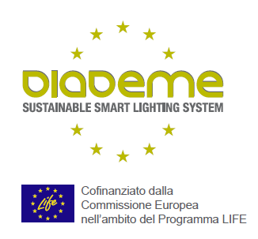

**Life DIADEME - Eventi 2019**

*Barcellona* Smart City Expo (Nov. '19)

*Rimini Ecomondo (Nov. '19)*

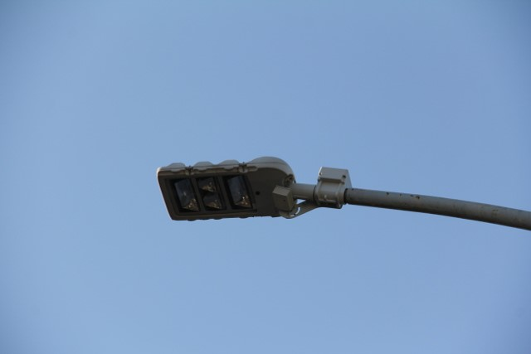

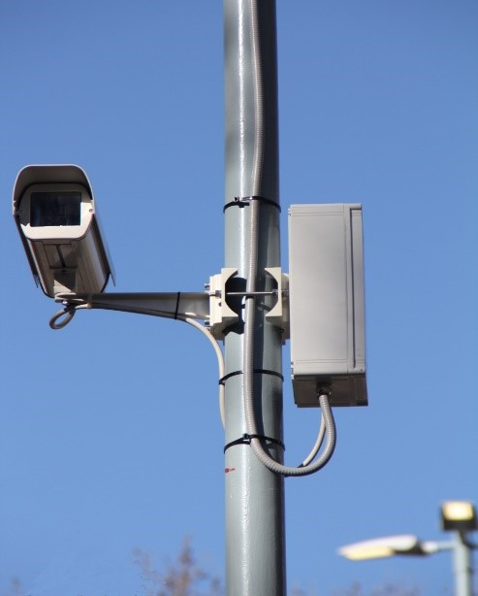

|  |
| --- |
| **DIADEME Large Test Site. A che punto siamo?**  A picture containing scene, way, road, outdoor  Description automatically generatedRispettando le previsioni del progetto, agli inizi del 2019 è cominciata l'installazione del **Large Test Site DIADEME** nelle vie di **ROMA, zona EUR**. Su un totale di 1.000 punti luce attrezzati a giugno ne risultano applicati circa il 70%.  Sia lo Small Test Site, installato nel 2018 che la maggior parte dei sistemi del Large Site sono stati adeguatamente testati e hanno già fornito un flusso di dati che viene compiutamente monitorato e analizzato.  Con l'analisi dei dati in corso da mesi su un numero sempre maggiore di punti luce, appare con sempre più evidenza che **DIADEME** si pone come un nuovo e conveniente sistema dedicato alla regolazione dell’illuminazione pubblica, adattivo e distribuito, sviluppato intorno alla UNI11248. Con l'utilizzo ottimizzato di sensori distribuiti per il monitoraggio di:   * traffico * luminanza * rumore * gas ambientali   **Il sistema DIADEME permette di assicurare:**   * **notevole risparmio energetico** * **sicurezza visiva** * **riduzione emissioni di CO2** * **riduzione costi di manutenzione**   L'evoluzione della ricerca sui materiali dal momento dell'installazione dello Small Site al Large Site ha portato ad una serie di miglioramenti che possono sintetizzarsi come segue:   * riduzione nelle dimensioni delle applicazioni (70%) * utilizzo scatola integrata all'interno dello Smart X-Tender * migliore posizionamento dei sensori * migliore connettività con dispositivi Air Quality * redesign contenitore Air Quality * riduzione sostanziale dei costi   Il miglioramento tecnico nella realizzazione unito ad una riduzione delle dimensioni e dei costi, sommandosi ai vantaggi in termini di risparmio energetico e riduzione delle emissioni, permettono di essere particolarmente ottimisti e di ipotizzare favorevolmente una buona diffusione del sistema una volta completato il progetto.    **Diademe "Progetto del mese di Febbraio 2019" sul sito LIFE del Ministero dell’Ambiente**  Attualmente una gran parte dei consumi energetici a livello europeo dipende dalle aree urbane e genera emissioni non trascurabili di gas serra (GHG). Tali consumi, così come il peggioramento della qualità dell’aria, sono destinati a crescere nei prossimi decenni a causa dell’incremento della popolazione e del processo di urbanizzazione sempre più rapido delle metropoli. L’illuminazione stradale rappresenta una quota sostanziale del consumo di energia delle città: oltre 90 milioni di lampioni pubblici europei in esercizio sommano più del 50% dei consumi energetici pubblici e il 60% dei relativi costi.  In questo contesto si colloca il progetto **LIFE-Diademe**, proponendo un sistema innovativo di regolazione dell’illuminazione stradale, sostenibile ed economicamente efficiente, che integra sensori ambientali a basso costo che costituiscono una rete diffusa che permettono di realizzare risparmi energetici del 50% ed oltre. L'**Autorità Nazionale del Programma LIFE 2014-2020** ha pubblicato sul suo sito web un articolo sul progetto DIADEME come "**Progetto del mese di Febbraio 2019**”, nel quale si spiega in maniera particolareggiata lo sviluppo di Life DIADEME a Roma nel quartiere EUR.  **Il nuovo Gonfalone LIFE-DIADEME per le strade dell’EUR**  42 nuovi Gonfaloni con l'insegna del progetto **LIFE-DIADEME** sono stati installati in tutte le vie cittadine del quartiere EUR, a Roma, dove è già attivo o in fase di montaggio il sistema di regolazione adattiva dell'illuminazione stradale su un totale di quasi 1.000 punti luce.  I gonfaloni, completamente ridisegnati al fine di ottenere una più immediata intellegibilità del messaggio "**Smart Lighting uguale Riduzione del Consumo Energetico**", si aggiungono ai primi 10 installati nei primi mesi del 2018 sul Pilot Test Site iniziale (100 Punti Luce), sempre all'interno del quartiere EUR.  Al Gonfalone si è aggiunto un QR-Code, applicato in basso e facilmente raggiungibile con lo smartphone, che rimanda al sito web DIADEME con tutte le informazioni sul progetto e sui risultati attesi in termini di risparmio energetico e di emissioni climalteranti.  **Seminari DIADEME nelle università italiane**  In Italia alcune Università, o meglio alcuni dipartimenti specializzati, sono molto attivi nella ricerca sulla pubblica illuminazione. Il **progetto DIADEME**, in particolare attraverso i propri esperti **ingegneri Di Napoli e Giansante**, ha ritenuto di portare la propria esperienza in tema di illuminazione adattiva in queste sedi per dimostrare la presenza sul territorio nazionale di soluzioni in avanzato stato di realizzazione, come nel quartiere Roma EUR. Nel corso del 2019 sono stati proposti ed accolti favorevolmente dei Seminari informativi nelle Università Bocconi (3 aprile) e Politecnico (3 aprile) di Milano, Università di Genova (2 maggio), Roma Tre (4 giugno), mentre ad ottobre sarà l'Università di Napoli ad ospitare il Team Diademe.  L’evoluzione tecnologica sta rendendo disponibili sensori e sistemi di comunicazione a basso costo, e per tale motivo la norma europea CEN-13201 ha stabilito le possibili applicazioni relative all’illuminazione adattiva, ovvero variazioni controllate nel tempo della luminanza in relazione al flusso di traffico, orario, condizioni atmosferiche e meteo.  **La norma CEN-13201 apre il campo a una regolazione in tempo reale del flusso luminoso, introducendo la regolazione discreta TAI (Traffic Adaptive Installation) e la regolazione continua FAI (Full Adaptive Installation), in base alla tipologia di sensori utilizzata: per misurare solo il flusso veicolare o anche livello di luminanza e condizioni meteo.**  DIADEME opta per la seconda tipologia e questo ha suscitato un notevole interesse da parte di studenti ed insegnanti sui sensori in relazione all'efficacia della regolazione e quindi alla sicurezza che permettono di garantire a persone e veicoli. Oltre alle rilevanti percentuali di riduzione di consumi ed emissioni che il sistema è in grado di assicurare.  Alcuni studenti dell'Università di Genova, prendendo spunto dal Seminario DIADEME, si sono impegnati ad ipotizzare uno studio di fattibilità dell'applicazione della Best Practice sviluppata in zona Roma EUR al Centro Storico di Genova. |

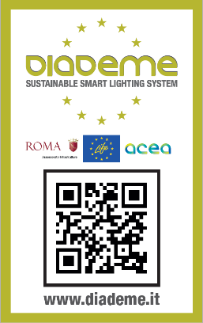

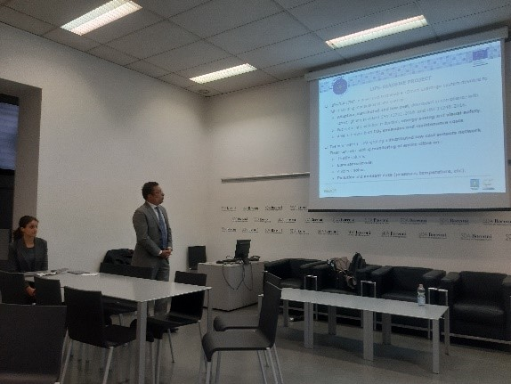

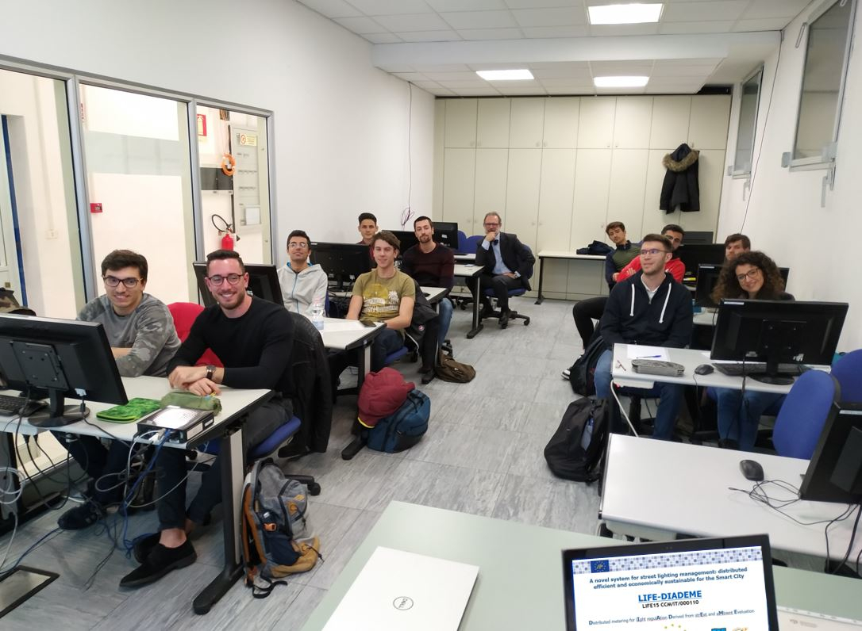

|  |
| --- |
| **Workshop DIADEME con l’Ordine degli Ingegneri**  Già da qualche tempo Reverberi Enetec, coordinator Partner del progetto LIFE-DIADEME, organizza seminari di formazione in collaborazione con l'**Ordine degli Ingegneri** di numerose città italiane sul tema "**Smart Lighting e Smart City**". Quasi un Workshop itinerante, on the road.  Obiettivo dei seminari è fornire ai partecipanti gli elementi per valutare la convenienza, il risparmio energetico e i vantaggi operativi derivanti dall’adozione dell’illuminazione adattiva all'interno di un progetto di Smart City. Come Best Practice viene presentato il sistema sviluppato a Roma per il **progetto DIADEME**, un'applicazione innovativa che permette un notevole risparmio energetico garantendo nel contempo la giusta illuminazione in ogni momento agli utenti dell’ambiente urbano, che siano essi automobilisti, pedoni o ciclisti.  Solo nella prima metà del 2019 il Workshop si è tenuto nelle città di Roma, Milano, Bolzano, Catanzaro, Trani e Ragusa.  **Attività di Networking e Cross Dissemination**  Una delle attività di Disseminazione previste dal **progetto DIADEME** riguarda gli scambi di esperienze con altri progetti, utili per condividere informazioni relative alle tecnologie ed alle soluzioni utilizzate, alle normative ed agli standard a cui attenersi o per partecipare alla creazione di linee guida comuni in UE in materia di illuminazione dinamica.  Già nel 2017 gli esperti DIADEME avevano partecipato, a Cesena, ad un Workshop promosso dal progetto Interreg **DYNAMIC LIGHT** impegnato a realizzare piccoli siti pilota adoperando la tecnologia della luce adattiva realizzata con l'utilizzo di telecamere. Il 6 giugno 2019 l'**ing. Paolo di Lecce e l'ing. Andrea Mancinelli**, rispettivamente responsabile e project Manager del **progetto DIADEME**, hanno presentato il sistema a luce adattiva installato a Roma EUR durante la Final Conference del progetto **Life** **DYNAMAP**, impegnato invece nella realizzazione di un sistema di mappatura acustica dinamica, tramite una rete di sensori a basso costo, in grado di rilevare e rappresentare in tempo reale l'impatto acustico generato dalle infrastrutture stradali.  Evidenti e chiare le similitudini con il progetto DIADEME, insieme ai possibili sviluppi futuri di ricerche e applicazioni comuni. Lusinghieri sono stati gli apprezzamenti per le soluzioni tecnologiche adottate in DIADEME. |





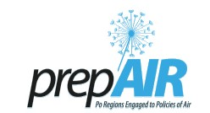

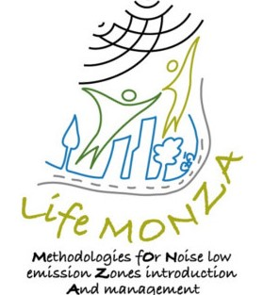



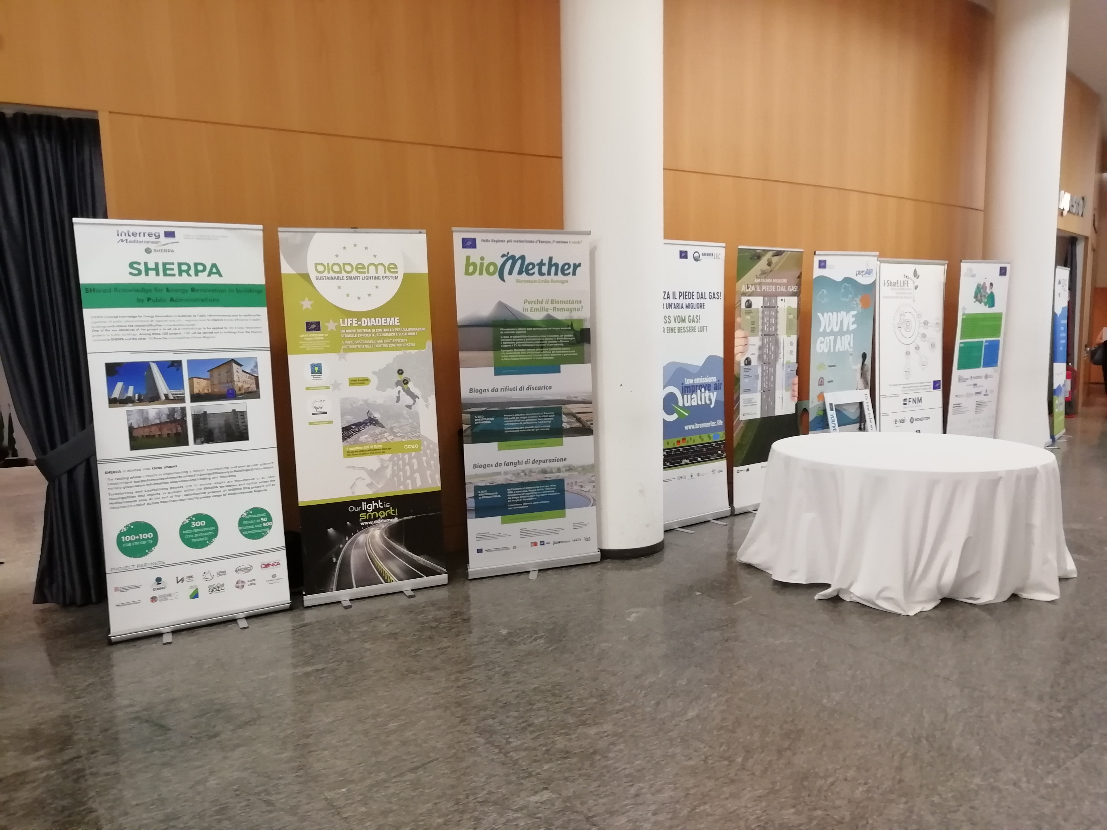

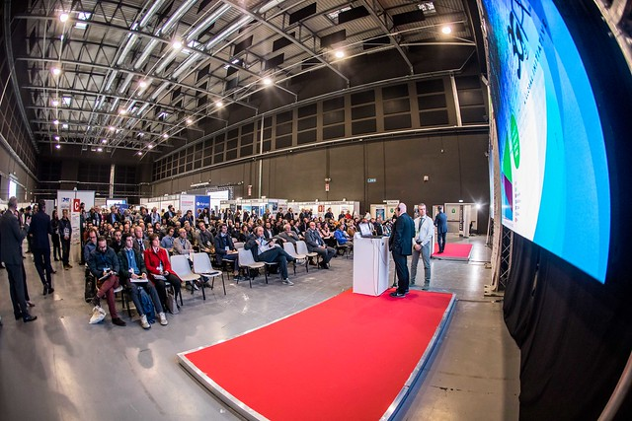

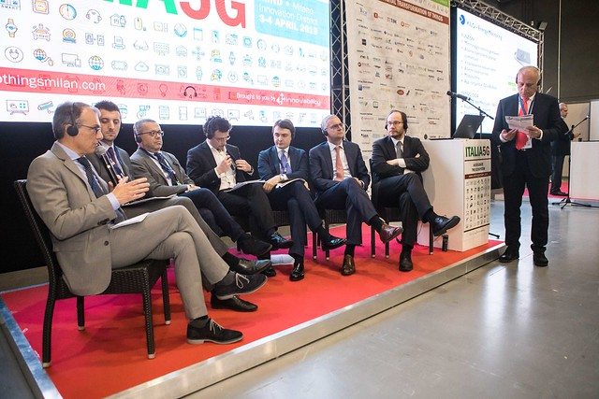

|  |
| --- |
| L'11 luglio 2019, a Milano, esperti di DIADEME hanno partecipato alla Mid-Term Conference del progetto **Life** **PrepAIR** i cui partner, Regione ed ARPA di Lombardia, Piemonte, Emilia Romagna, Veneto e Friuli, insieme a Provincia autonoma di Trento, hanno proposto interventi di notevole rilievo per il miglioramento della qualità dell'aria in pianura Padana.  Infine, nel corso della prima metà del 2019, ci sono stati alcuni incontri con esperti del progetto **Life Monza**, progetto appena concluso grazie al quale, insieme allo studio ed al confronto con la tecnologia di un altro progetto – il **Life Harmonica** che ha prodotto l'**Harmonica Index** – si sono sperimentati sensori in grado di monitorare adeguatamente il rumore cittadino, arrivando a perfezionare il sistema introdotto da DIADEME.  **IOThings Milano 3/4 aprile** **2019**  Il 3 e 4 aprile si è svolto a Milano "**IOThings**" l’evento italiano più importante nell’ambito delle tecnologie **Internet of Things**, possibile evoluzione della Rete per accrescere l'utilizzo intelligente della comunicazione dati. L'**ing. Paolo di Lecce**, amministratore delegato della Reverberi Enetec e responsabile del progetto Life DIADEME, ha preso parte alla Tavola Rotonda "**Tecnologie IoT al servizio dell’efficienza energetica nell’illuminazione pubblica e privata**".  Diventare “Smart” è l’ambizione di molte città che hanno l’obiettivo di sviluppare innovazioni per migliorare la qualità della vita dei propri cittadini. L’**illuminazione intelligente** non solo consente alle città di diventare più efficienti dal punto di vista energetico, più reattive e adattabili alle esigenze dei cittadini, ma può anche promuovere la sostenibilità e aiutare gli spazi urbani a diventare più sicuri e più confortevoli. Con il supporto di Università e Centri di Ricerca come ENEA, la discussione ha affrontato il tema toccando i punti nodali della questione:   * Come le città forniscono servizi e infrastrutture aggiuntivi attraverso sistemi di illuminazione intelligenti per migliorare la qualità della vita. * Analisi dei modelli gestionali applicabili per l’acquisizione e il controllo dei dati strategici delle infrastrutture di illuminazione. * Soluzioni di illuminazione IoT per città, edifici aziendali ed aree industriali.   L'**ing. Di Lecce** ha portato l'esempio del progetto **Life** **DIADEME**, in fase di completamento nel quartiere romano dell'EUR, uno dei primissimi casi in Italia ed Europa di Pubblica Illuminazione Adattiva al servizio della Smart City.  **Prossimi Appuntamenti:**  **DIADEME al Barcelona Smart City Expo World Congress (19/21 novembre 2019)**  Life-DIADEME parteciperà, dal 19 al 21 novembre 2019, allo Smart City Expo World Congress di Barcellona con un proprio spazio e organizzando un Seminario informativo sul tema dell'illuminazione stradale pubblica adattiva.  Con oltre **20.000 visitatori**, **800 espositori da 150 Paesi** e **400 speakers**, rappresenta l'evento più importante al mondo in tema di **Smart City e IoThings**, punto di riferimento per chiunque lavori per favorire un miglioramento sostenibile dell’ambiente urbano.  Arrivederci a Barcellona.  **DIADEME a Ecomondo Rimini, la Fiera dell'Economia Circolare (5/8 novembre 2019)**  Life-DIADEME parteciperà, dal 5 al 8 novembre 2019, alla Fiera Internazionale Ecomondo di Rimini con un proprio stand espositivo.  Con oltre **80.000 visitatori**, **1.00 espositori da 66 Paesi** e **150 tra Seminari e Conferenze con oltre 1.000 speakers**, rappresenta l'evento Italiano più importante in tema di **Economia Circolare**.  Arrivederci a Rimini. |

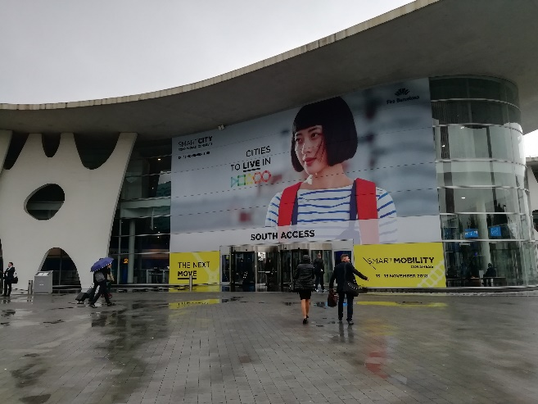

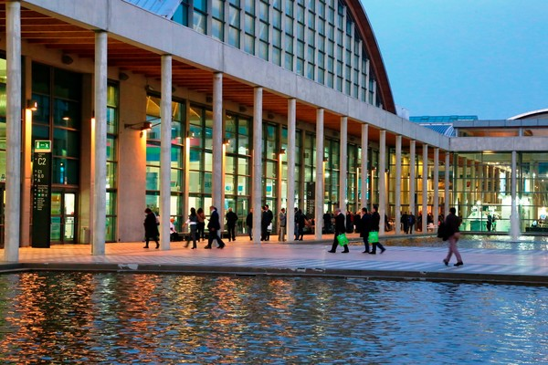

**Partners Diademe:**

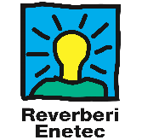

**Reverberi ENETEC Srl**

**Gruppo MPES**Via Artigianale Croce, 13  
42035 Castelnovo ne’ Monti, RE

**www.reverberi.it**

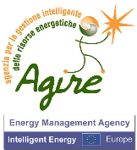

**A.G.I.R.E. Srl**Piazza Sordello, 43

46100 Mantova

[**www.agirenet.it**](http://www.agirenet.it)